Муниципальное бюджетное дошкольное образовательное учреждение «Детский сад № 39 «Журавлик» присмотра и оздоровления с приоритетным осуществлением санитарно-гигиенических, профилактических и оздоровительных мероприятий и процедур

Проект «Путешествие в страну Математики»

для детей старшей группы

Подготовила и провела воспитатель:
Дьячкова Татьяна Александровна

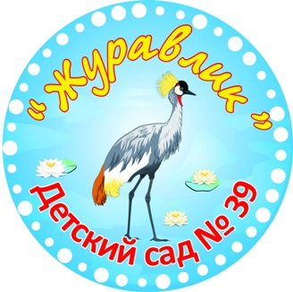

Паспорт проекта
- Тема: «Путешествие в страну Математики»
- Вид проекта: долгосрочный (октябрь – март)
- Тип проекта: познавательно-игровой
- По количеству участников: групповой
Участники проекта:
- воспитанники старшей группы;
- воспитатель;
- родители.
- Проблема: недостаточное развитие элементов логического мышления у детей предшкольного возраста.

Краткое содержание проекта
Развитие логики и мышления является неотъемлемой частью гармоничного развития ребёнка и успешной его подготовки к школе. Логическое мышление формируется на основе образного и является высшей стадией развития детского мышления. Достижение этой стадии - длительный и сложный процесс, так как полноценное развитие логического мышления требует не только высокой активности умственной деятельности, но и обобщенных знаний об общих и существенных признаках предметов и явлений действительности, которые закреплены в словах. Начинать развитие логического мышления следует в дошкольном детстве.
Овладев логическими операциями, ребенок станет более внимательным, научится мыслить ясно и четко, сумеет в нужный момент сконцентрироваться на сути проблемы, убедить других в своей правоте. Учиться станет легче, а значит, и процесс учебы, и сама школьная жизнь будут приносить радость и удовлетворение.
Логические приемы – сравнение, синтез, анализ, классификация, доказательство и другие - применяются во всех видах деятельности. Их используют, начиная с первого класса для решения задач, выработки правильных умозаключений. В настоящее время многие современные программы дошкольного образования акцентируют свое внимание на ребенке, как на неповторимой творчески развивающейся личности. Немаловажную роль уделяется и уровню мыслительной деятельности дошкольника.
Актуальность
Актуальность данного проекта вытекает из задач ФГОС. Именно с логического мышления начинается формирование мировоззрения ребенка. В процессе развития логического мышления у ребенка формируется умения рассуждать, делать умозаключения в соответствии с законами логики, построение причинно-следственных связей. Также развиваются такие качества как любознательность, сообразительность, смекалка, наблюдательность, самостоятельность, память, внимание. Развивается речь ребенка, так как он высказывается посредством слова. Овладение логическими формами мышления в дошкольном возрасте, способствует развитию умственных способностей, что необходимо для успешного перехода детей к школьному обучению.
На современном этапе модернизации дошкольного образования особое внимание уделяется обеспечению качества образования в дошкольном возрасте, что вызывает необходимость поиска способов и средств развития логических приемов умственных действий, учитывая потребности и интересы дошкольников. Поэтому на поиск решения данной проблемы была необходимость разработать систему развития логического мышления с использованием занимательного математического материала, которая приведет к повышению качества логического мышления на занятиях и в повседневной жизни детей.

Проблема
Недостаточное развитие элементов логического мышления у детей предшкольного возраста. Недостаточный уровень сформированности мыслительных процессов снижает эффективность обучения, замедляет развитие познавательных процессов. Поэтому важно уже в период дошкольного возраста особое внимание уделять развитию у детей приемов логического мышления. Умение логически мыслить способствует культурному и интеллектуальному развитию личности.

Цель проекта – повышение уровня логического мышления детей дошкольного возраста посредством логико-математических игр

Задачи проекта:
- обучать детей операциям: анализа, синтеза, сравнения, классификации, формировать навыки упорядоченности действий;
- развивать у детей умение рассуждать логически, излагая свои мысли;
- развивать произвольное внимание, познавательный интерес и творческое воображение;
- воспитывать коммуникативные навыки, стремление к преодолению трудностей, уверенность в себе;
- развивать простейшие и логические структуры мышления и математические представления;
- повышение уровня логического мышления старших дошкольников, с помощью увеличения объема знаний детей играми занимательной математики и логики;

Ожидаемые результаты:

- использование в работе логических игровых заданий, логико-математических, развивающих игр;
- создание в группе логико-математического уголка;
- способность и умение детей самостоятельно производить простые логические действия (выполнять группировки - объединять действия и объекты по их сходству и различию, анализировать их);
- повышение уровня логического мышления и элементарных математических представлений у детей старшего дошкольного возраста;
- повышение заинтересованности, активности, творческого участия родителей в жизни своих детей при подготовке дошкольников к обучению в школе.

ОПИСАНИЕ РЕАЛИЗАЦИИ ПРОЕКТА

1 этап – начальный
Развитие логики ребёнка дошкольного возраста зависит от создания условий, стимулирующих его практическую, игровую и познавательную деятельность.
В связи с этим в группе мной создан уголок «Занимательной математики», где располагаются пособия для самостоятельной и совместной деятельности, в котором каждый ребёнок может реализовать себя, свой интерес, через практическую деятельность, где обучение идет через действие, опыт, решение проблемных ситуаций, через игру - ведущую деятельность детей. В нём представлены: различные дидактические игры, занимательный материал. Сделана подборка книг на развитие логического мышления у дошкольников.
МОДЕЛЬ ТРЕХ ВОПРОСОВ???
Что знаем?
Существуют настольно-печатные игры
Задачи-шутки
Ребусы

Что хотим узнать?
Как составлять фигуры из счетных палочек
Как составить и решить кроссворд, ребус
Как мы это узнаем?
Расскажет воспитатель.
Спрошу у бабушки/ родителей.
Узнаем из энциклопедии/интернета.
Узнаем из познавательного фильма/передачи

В уголок я поместила логические, различные настольно-печатные игры, головоломки, дидактические игры и упражнения. Отмечу некоторые из них:
настольно-печатные:
- «Веселая логика» - игра-головоломка по технологии пазлы. Анализ и синтез фигур. Анализ: от предмета к его частям. Синтез: от части к целому.
- «Подбери узор» (заплатки) Серия «Развиваем играя».
- «Логические таблицы». Серия «Забавы в картинках». Игра по типу лото — подобрать цвет и форму одновременно.
- «Цвет и форма». Серия «Развиваем играя». Игра по технологии лото.
- «Формы». Серия «Учись играя». Игра по технологии пазлы.
- «Контуры». Серия «Учись играя». Подбор картинок, на которых изображены предметы к «путанке» в центре. Игра по технологии пазлы.
игры на объемное моделирование:
- «Сложи узор» - набор кубиков, по разному окрашенных со всех сторон, для составления сюжетных картинок, предметов, узоров. Игра развивает пространственное воображение, сообразительность и логическое мышление.
- «Кубус» - по принципу «Лего», только детали кубической формы и разные по цвету и дизайну.
- «Стройка» - детали соединяются как объемные пазлы. Можно составлять объемные и плоскостные фигуры.
- «Собери куб». Задача — так одеть деревянные пазлы на штырьки, чтобы получился куб правильной формы.
- «Собери гусеницу». Задача — собрать гусеницу из деталей, чтобы цифры на деревянных колечках туловища были расположены по порядку.
игры на плоскостное моделирование:
- «Математический планшет». Игровое поле квадратной формы со штырьками, резинки. На игровом поле можно конструировать геометрические фигуры, углы, предметное изображение, узоры.
- Игры «Танграм», «Монгольская игра», «Колумбово яйцо», «Пифагор», «Волшебный круг», «Магнитная мозаика» и другие.

Детям был обеспечен свободный доступ к игровому материалу. В вечернее время дети с удовольствием играли в геометрический конструктор. В такой игре детей увлекала цель - составить увиденное на образце или самостоятельно задуманное силуэтное изображение. Игры такого типа интересны по содержанию, занимательны по форме, отличаются необычностью, парадоксальностью результата, рассчитаны на проявление активности и интереса.

2 этап – основной (формирующий)
В ходе основного практического этапа проекта нами были реализованы следующие задачи:
- определила основные направления реализации проекта, подобрала программно-методического обеспечение;
- проведение игр, направленных на активизацию мышления ребенка, усвоение детьми логических операций:
- «Логические блоки Дъенеша»;
- «Палочки Кюизенера»;
- «Круги Эйлера»;
- игры со счетными палочками (по Михайловой);
- логические загадки и задачи-шутки;
- игры на классификацию предметов: «Подбери пару»;
- игры на конструирование;

«Танграм» «Монгольская игра» «Пифагор»
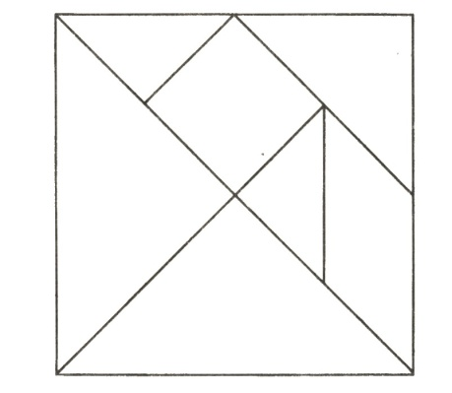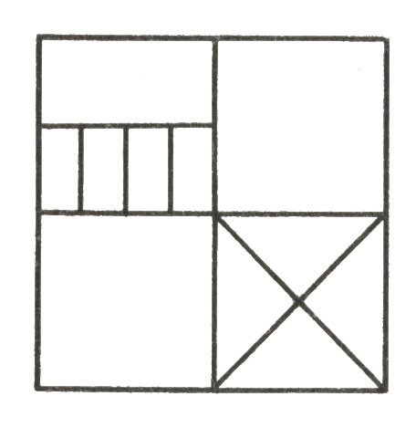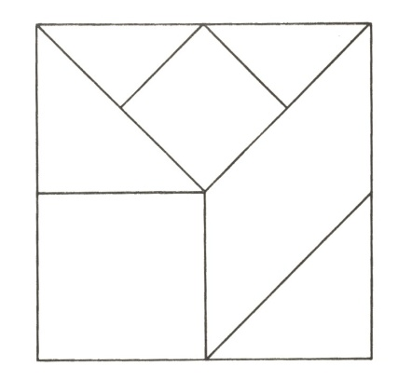
«Колумбово яйцо» «Волшебный круг»
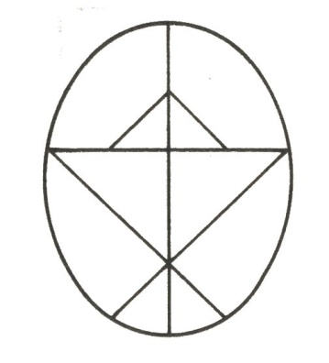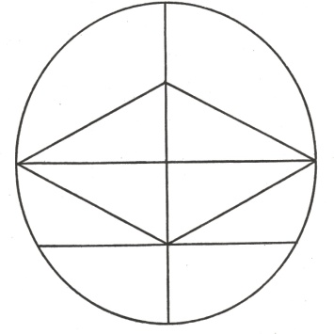

- игры со счетными палочками;
- игры, направленные на сравнение: «Найди отличия», «Рассеянный художник», «Найди лишнее»;
- собирание пазлов;
- нахождение пропущенной фигуры, продолжение ряда фигур;
- работа шахматного клуба «Шахматка»;
- проведение занятия в старшей группе по развитию элементов логического мышления «Академия логических задач» Приложение №2)
- проведение консультации для родителей«Развивающие игры для ребенка», «Игры для развития логического мышления детского сада и дома», «Занимательные игры — что это?»;

3 этап – заключительный (контрольный)
- Проведение открытого занятия по формированию элементарных математических представлений и развитию элементов логического мышления: «В гостях у Белоснежки». Конспект открытого занятия представлен в Приложении №3;
- Тематическое развлечение. Тема – состязание между командами родителей и детей (используется занимательный материал как для детей, так и для взрослых);
- Проведение графических диктантов и решение ребусов, представленных в Приложении № 4.

Результаты проектной деятельности

В ходе реализации проекта была создана:
- Картотека дидактических игр
- Проведение занятия в старшей группе по развитию элементов логического мышления «Академия логических задач» Приложение №2)
- Проведение круглого стола по теме «Я учусь считать»;
- Тематическое развлечение. Тема – состязание между командами родителей и детей (используется занимательный материал как для детей, так и для взрослых);
- Размещение в уголке для родителей папки-передвижки «Веселые цифры», «Живые геометрические фигуры»;
- Оформление памятки для родителей «Развитие логического мышления у детей 5-6 лет»;
В результате проведённой развивающей работы, мной было выявлено, что при системном использовании дидактических игр и упражнений на занятиях по математике и в свободной деятельности уровень логического мышления у детей старшей группы значительно повысился.
Также у старших дошкольников повысилось качество математической подготовленности, что позволяет детям более уверенно ориентироваться в простейших закономерностях окружающей их действительности и активнее использовать математические знания в повседневной жизни.
Использование системы работы по развитию логико-математических представлений и методики развивающего обучения позволило активизировать мышление, память, внимание, воображение, сформировать навыки коллективного творчества, взаимопомощи, сотрудничества.
В ходе работы я стремились к активизации интереса родителей к использованию логических игр и упражнений, что в свою очередь поспособствовало формированию активной родительской позиции.

Список литературы
- Арапова-Пискарева Н.А. Формирование элементарных математических представлений в детском саду. Программа и методические рекомендации для занятий с детьми 2-7 лет. М. Мозаика-Синтез. 2006 г.
- Беженова М. Математическая азбука. Формирование элементарных математических представлений. М.Эксмо,2005 г.
- Волчкова В. Занимательный счет. Дошкольное воспитание. 1993г. №1. С. 45.
- Грин Р., Ласкон В. Введение в мир числа. М.: Пелагогика, 1982 г.
- Данилова В.В., Павлова Л.И. Методика формирования математических представлений. М., 1996г.
- Дьяченко О.М., Агаева Е.А. Чего на свете не бывает?
- Занимательная математика: Материалы для коллективных и индивидуальных занятий и уроков с дошкольниками и младшими школьниками. Авт.-состав. Попова Г.П., Усачева В.И. – М., 2005 г.
- Корнеева Г.А., Мусейибова Т.А. Методика формирования элементарных математических у детей. –М. 1989 г.
- Н. М. Крылова , «Детский сад- дом радости».
- Леушина А.М. Формирование умения решать логические задачи в дошкольном возрасте. Совершенствование процесса формирования элементарных математических представлений в детском саду. Л., 1990 г.
- Метлина Л.С. Занятия по математике (подготовительная к школе группа). Дошкольное воспитание. 200 г. №9-10.
- Метлина Л.С. Математика в детском саду. М: Просвещение 1997 г.
- Михайлова З.А. Занимательные материалы в обучении дошкольников элементарной математике. Спб: Детство-Пресс., 2001 г.
- Михайлова З.А. Игровые занимательные задачи для дошкольников. М. Просвещение, 1990 г.
- Морозова И. Развитие элементарных математических представлений: конспекты занятий: Для работы с детьми 5-6 лет. М. Мозаика-Синтез.
- Новикова В.П., Тихонова Л.И. Геометрическая мозаика в интегрированных занятиях., М: Мозаика – синтез, 2007 г.
- Сорокина А.И. Дидактические игры в детском саду.
- Столяр Н.А. Давайте поиграем?

Приложение №2
Конспект занятия в старшей группе по развитию элементов логического мышления «Академия логических задач»
Развивающие цели:
- развивать ассоциативное мышление, воображение, память, внимание, речь, расширять словарный запас и кругозор;
- развивать зрительно – пространственное восприятие, наблюдательность, навыки самопроверки.

Воспитательные цели:
- формирование навыков сотрудничества, взаимопонимания, доброжелательности, самостоятельности, инициативности, ответственности.

Ход занятия:

Воспитатель: Сегодня у нас необычное занятие, я предлагаю вам отправиться в академию логических задач. Но для начала нам предстоит пройти нелегкий путь.
1 задание
«Назови, одним словом и наоборот».
-Я буду называть несколько слов, а вы называете одно слово (даю мяч одному из детей)
- платье, рубашка, пальто, свитер как можно назвать все одним словом (одежда)
- Медведь, волк, заяц, лиса, (Дикие животные)
- Чашка, кастрюля, чайник, тарелка (посуда)
- Стул, стол, шкаф, кровать (мебель)
-одуванчик, ромашка, василек, колокольчик (цветы)
-кошка, собака, корова, лошадь (Домашние животные)
-карандаш, линейка, ручка, фломастер (письменные принадлежности)
- автомобиль, поезд, вертолет, самолет (транспорт)
- Яблоко, груша, слива, банан (фрукты)
- помидор, огурец, свекла, капуста (овощи)

2 задание
-А теперь поиграем наоборот, я называю одно слово, а вы называете несколько слов.
- Транспорт (машина, поезд, вертолет, самолет)
- Обувь (сапоги, тапки, кроссовки, туфли)
- Ягоды (малина, клубника, смородина, земляника)
- насекомые (жук, муравей, бабочка, оса)
- Птицы (ласточка, голубь, ворона, воробей)
- овощи (капуста, морковь, картофель, лук)
- фрукты (яблоко, банан, апельсин, лимон)
- посуда (тарелка, чашка, ложка, кастрюля)
-мебель (диван, кресло, кровать, стол)
-домашние животные (курица, корова, баран, коза)

Воспитатель: Молодцы вы все справились с заданием

3 задание
Работа с кругами Эйлера.
Воспитатель: Ребята, я хотела показать вам картинки, а они упали и перепутались. Помогите мне разобраться.

Разделите картинки на две группы
- На какие группы можно разделить (цветы и животные)
- А группу животных на какие еще группы можно разделить?
:домашние животные, дикие животные, птицы, насекомые, рыбы.
Воспитатель: Молодцы справились вы и с этим заданием. Но нам пора отправляться в путь.

Основная часть
Воспитатель: Ребята, вот мы и подошли к академии логических задач, но прежде, чем нам туда попасть, вы должны пройти через ворота знаний ответить на вопросы, - кто правильно ответит получить билет, а билеты помогут найти место за столом

4 задание

- Что бывает высоким? (дерево, столб, человек, дом).
Здесь уместно спросить, что выше — дерево или дом; человек или столб.
- Что бывает длинным?
- Что бывает коротким?
- Что бывает широким?
- Что бывает узким?
- Что бывает круглым?
- Что бывает квадратным?
- Что бывает твердым?
- Что бывает мягким?
В игру можно включать самые разные понятия: что бывает пушистым, острым, холодным, белым, черным и т. д.
Основная часть
5 задание
- А сейчас я произнесу волшебные слова и мы с вами превратимся в ученных.
-Ребята посмотрите для вас здесь задание
- скажите все, что изображено на картинках, как можно назвать одним словом (одежда)
- В какое время года мы одеваем эту одежду? (эту одежду мы одеваем зимой и летом)
-Разделите эту одежду на две группы и с помощью кругов на листах бумаги нарисуйте свой ответ.
(Дети графически отображают отношения)
Что обозначает большой круг? (вся одежда)
Что обозначают маленькие круги (Зимняя и летняя одежда)
Как можно обозначить круги с зимней и летней одеждой (зимняя одежда нарисовать снежинку, а летняя нарисовать цветок)

6 задание
Игра «Четвертый лишний»
На каждого ребенка на столах лежат наборы предметных картинок.
- Вам Нужно определить, какой предмет лишний и почему?
- Ребята, а сейчас давайте вернемся
7 задание
«Отгадай предмет по его частям».
Четыре ноги, спинка, сиденье.
Цифры, стрелки.
Буквы, картинки, листы.
Ствол, ветки, листья.
Корень, стебель, листья, лепестки.
Экран, кнопки, электрический шнур, пульт.
Носик, ручка, крышка, электрический шнур.
Лапы, хвост, ошейник.
Лапы, хвост, хобот.
Крылья, хвост, лапы

8 задание
«Отгадывание логических задач»
1. У кого из девочек самые длинные косички, если у Кати косички короче, чем у Маши? (у Маши)
2. Кто из мальчиков быстрее бегает, если Костя бегает медленнее Бори (Боря)
3. Кто из детей самый высокий, если Женя выше Тани, а Таня выше Кирилла (Женя)
4. Шли 7 братьев, у каждого брата по одной сестре. Сколько шло человек? (8 человек).
5. У бабушки Даши есть внучка Маша, кот Пушок, собака Дружок. Сколько у бабушки внуков? (одна внучка Маша.)
6. Над лесом летели три рыбки. Две приземлились. Сколько улетело?
7. Кто громче замычит петух или корова?
Итог занятия
Медали.
Проводится викторина на решение логических задач, та команда, которая отгадает правильно больше задач – получает медаль.

Приложение №3
«В ГОСТЯХ У БЕЛОСНЕЖКИ»
(открытое занятие по формированию элементарных математических представлений в старшей группе с использованием элементов технологии ТРИЗ)

ПРОГРАММНОЕ СОДЕРЖАНИЕ. ТРИЗ (теория решения изобретательных задач). Активизировать мышление детей путем разрешения проблемной ситуации. Формировать умение определять линии развития объекта (дни недели). Учить пользоваться системным оператором с целью формирования системного мышления. Упражнять в использовании символов для характеристики объекта («символическая аналогия»). Продолжать учить конструировать логический ряд, развивать внимание и восприятие закономерностей, развивать творческое воображение.
Закрепить знания о последовательности чисел натурального ряда, получении следующего числа путем прибавления единицы. Закреплять умение сравнивать числа с использованием знака сравнения.
Закрепить знание цифр.
Продолжать формирование представлений о порядковом счете.
Закрепить практическое измерение длины с помощью условной мерки.
Закрепить у детей представления о геометрических фигурах.
Продолжать учить ориентироваться в пространстве.

МАТЕРИАЛ И ОБОРУДОВАНИЕ.
Презентация по сюжету сказки «Белоснежка и семь гномов», набор карточек-символов, геометрические фигуры, цифры, счетные палочки.
На каждого ребенка – условная мерка – счетная палочка, альбомный лист с нарисованными двумя дорожками (красной и зеленой) для измерения, простой карандаш.
ХОД ЗАНЯТИЯ.
Воспитатель: - Ребята, к нам в гости сегодня пришли гномики. Отгадайте загадку и вы узнаете, как их зовут:
Братцев этих ровно семь,
Вам они известны все.
Каждую неделю кругом
Ходят братцы друг за другом.
- Догадались, как зовут гномиков? Имена гномов – это названия дней недели.
На экране появляются гномы с числами от 1 до 7. Дети называют гномов по именам.
- Какой сегодня день недели? – четверг.
Почему он получил такое название? – Он четвертый по порядку
- Какой день был вчера? – среда.
- Какой день будет завтра? – пятница.
- Почему он так называется? – Потому что пятый по порядку.
-А как называется первый день недели? А как называются выходные дни?
Игра «Угадай-ка».
Воспитатель загадывает задачу про гномика. Какой номер у гнома, который находится между гномами 2 и 4?
- Дети, попробуйте и вы загадать задачу про своего гномика, а ребята отгадают ваш номер.
Вызываются 2-3 ребенка
- Ребята, гномики приглашают вас в гости и сказали, что к их домику ведут длинные дорожки.
- Перед нами две дорожки – красная и зеленая. Как узнать, какая дорожка длиннее? – Надо их измерить и сравнить количественные результаты измерения.
Практическое измерение длины дорожек с помощью условной мерки. Индивидуальная работа детей на альбомных листах.
- Сколько раз ваша мерочка укладывается на красной дорожке? – 4; на зеленой? – 3.
- Как вы считаете, какая дорожка длиннее? – Красная дорожка длиннее, потому что на ней мерочка укладывается 4 раза, а на зеленой 3 раза, а 4>3.
Динамическая пауза.
Игра «Ничего не говори, лишь руками покажи».
Задание. Покажи: высоко, низко, слева, справа, широко, узко.
- Итак, ребята, мы пришли к домику гномов.
На экране появляется картинка с изображением домика гномов. Гномы уходят на работу, а Белоснежка их провожает.
- Кто живет в домике с гномами? – Белоснежка.
- Ребята, вы знаете, что гномы очень трудолюбивые. Каждый день они ходят на работу, добывают под землей драгоценные камни, а Белоснежка прибирает в доме и готовит обед. Вот однажды, когда гномов не было дома, пришла ведьма, которую послала злая королева, чтобы та отравила Белоснежку яблоком.
На экране появляется картинка с изображением ведьмы с яблоками в корзине, в руке держит большое красное яблоко.
Яблоки зашифрованы под геометрические фигуры. Чтобы спасти Белоснежку, надо найти геометрическую фигуру, которая больше всего похожа на яблоко, и обезвредить его.
Декодирование информации.
Вниманию детей предлагаются четыре кодов, представленных с помощью символов величины, цвета и формы. Один из кодов – большой красный круг. Дети догадываются, что это код отравленного яблока.
- Молодцы, ребята! Вы спасли Белоснежку. Коснемся волшебной палочкой до отравленного яблока. Теперь она не отравится, а только заснет, и ее разбудит прекрасный принц.
Физкультминутка «Гаражи и машины»
По группе расставляются таблички с цифрами от 1 до 7. Детям раздаются карточки с кружочками 1-7. Ребенок должен посчитать кружочки на карточке и «поехать» в гараж, обозначенной по количеству кружков. Игра проводится несколько раз со сменой карточек.
- Гномики нашли много драгоценных камней и решили сделать Белоснежке подарок, но не знают какой.
Дети высказываются. Предлагают сделать для Белоснежки ожерелье или браслет или диадему из драгоценных камней. Воспитатель предлагает сделать ожерелье и научить гномов правильно составлять закономерность расположения камней в ряду.
Дети самостоятельно составляют из геометрических фигур логический ряд. Индивидуальная работа в тетрадях. Продолжить логический ряд из геометрических фигур.
- Ребята, вы сегодня трудились, как настоящие гномики. Молодцы!

Приложение №4
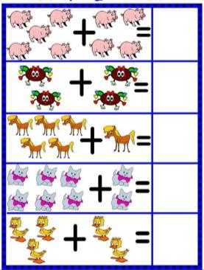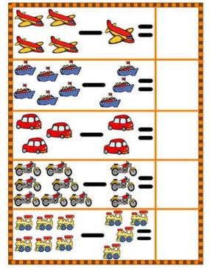

Графический диктант № 1:

«Ставим маркер на жёлтый крестик: Сложное движение – 3 клетки вверх, 3 влево. 4 клетки влево. Сложное движение – 3 клетки влево, 3 клетки вниз, маркер на красном крестике. Сложное движение – 1 клетка вниз, 1 вправо, 8 клеток вправо. Сложное движение – 1 клетка вправо, 1 клетка вверх, вернулись к жёлтому крестику.
Ставим маркер на красный крестик. 1 клетка влево. Сложное движение – 2 клетки влево, 2 клетки вверх. 1 клетка вверх. Сложное движение – 3 клетки вправо, 3 клетки вниз. Вернулись к красному крестику. Сложное движение – 3 клетки вниз, 3 клетки влево. 1 клетка вверх. Сложное движение – 2 клетки вверх, 2 вправо. Вернулись к красному крестику.
Получился Китёнок Тимошка.
Дорисуем глаз: отсчитываем от жёлтого крестика 3 клетки влево, 1 клетка вверх, ставим точку. От точки 1 клетка вверх, 1 клетка влево, клетка вниз, одна клетка вправо».

Графический диктант № 2:

«Ставим маркер в центр поля на «колодец». 2 клетки вправо. Сложное движение – 1 клетка вправо, 1 вниз, 1 клетка вниз. 2 клетки вправо. Сложное движение – 1 клетка вверх, 1 вправо. Сложное движение – 2 клетки влево,2 вверх. 1 клетка вправо. Сложное движение – 1 клетка вправо, 1 вниз. Сложное движение – 1 клетка вверх, 1 вправо. 1 клетка вправо. Сложное движение – 2 клетки вниз, 1 влево. Сложное движение – 2 клетки вниз, 2 влево. 2 клетки вниз. Сложное движение – 2 клетки вправо, 2 вниз. 2 клетки вниз. Сложное движение – 1 клетка влево, 1 вверх. 1 вверх. Сложное движение – 1 клетка влево, 1 вверх. 6 клеток влево. Сложное движение – 1 клетка вниз, 1 влево. 1 клетка вниз. Сложное движение – 1 клетка вниз, 1 влево. 2 клетки вверх. Сложное движение – 2 клетки вверх, 2 вправо. 2 клетки вверх. 2 клетки влево. Сложное движение – 2 клетки влево, 2 вверх. Сложное движение – 1 клетка влево, 2 вверх. 1 клетка вправо. Сложное движение – 1 клетка вправо, 1 вниз. Сложное движение – 1 клетка вверх, 1 вправо. 1 клетка вправо. Сложное движение – 2 клетки вниз, 2 влево. Сложное движение – 1 клетка вправо, 1 вниз. 2 клетки вправо. 1 клетка вверх. Сложное движение – 1 клетка вверх, 1 вправо. 2 клетки вправо. Вернулись к центру. Рисуем правый глаз: от центра отступаем 1 клетку вправо, 1 вниз, ставим точку. От точки маркером рисуем 1 клетку вправо, 1 клетку вниз, 1 клетку влево, 1 клетку вверх.
Рисуем левый глаз: от центра отсчитываем 1 клетку влево, 1 клетку вниз, ставим точку. От точки маркером начинаем рисовать 1 клетка влево, 1 клетка вниз, 1 клетка вправо, 1 клетка вверх. Животное готово. Это Краб Крабыч».

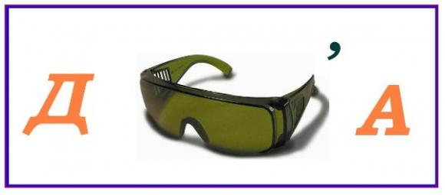

Дочка

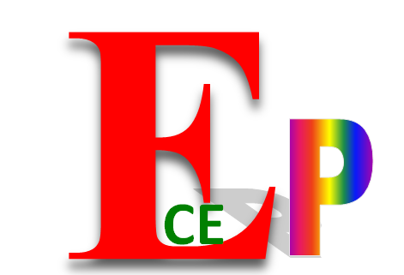




ХОМЯК

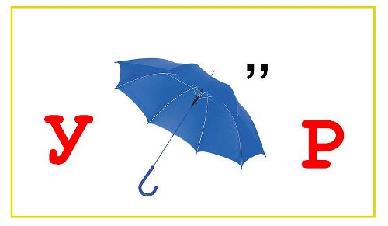
УЗОР

